Министерство образования Республики Беларусь
Учреждение образования
«Белорусский государственный университет информатики
и радиоэлектроники»

Кафедра программного обеспечения информационных технологий

Специальность «Программная инженерия»

Учебная дисциплина «Компьютерные системы и сети»

ОТЧЕТ

по лабораторной работе №3
«Чат с отдельным сервером»

Подготовил: Дятко Е.М. 410902

Проверил: Болтак С.В.

Минск 2026
На рисунках 1-2 будет показано окно сервера, и сам запуск сервера. На рисунках 3-4 будет показан запуск клиента.В дальнейшем будет использоваться множество окон клиентов, но т.к. процесс их создания одинаков, то будет показано создание только одного.
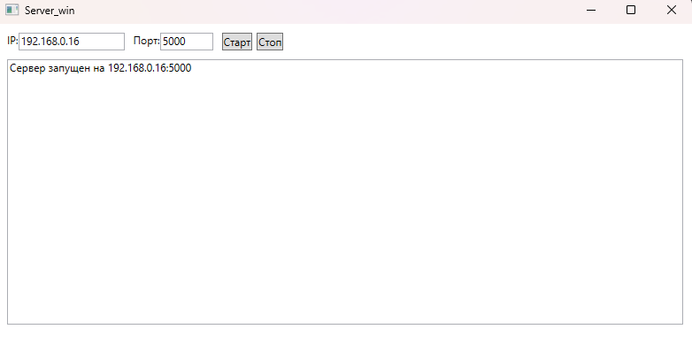
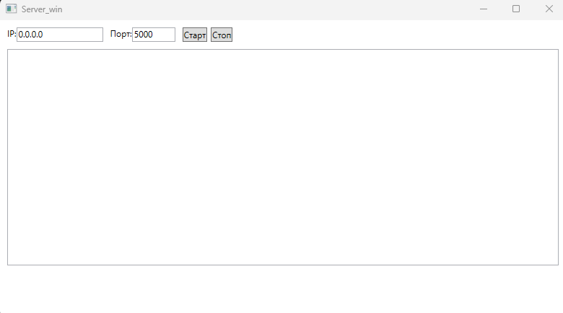
Рисунок 1
Рисунок 2
На рисунке 1 показано окно сервера при первоначальном запуске, а на рисунке 2 окно сервера с заданным ip, портом и уже запущенным слушателем.
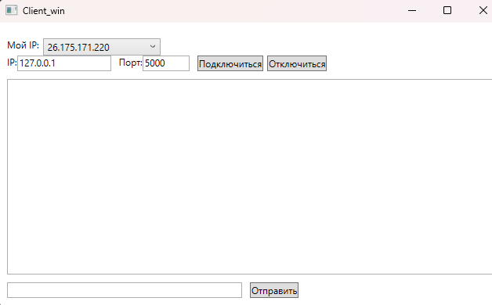
Рисунок 3
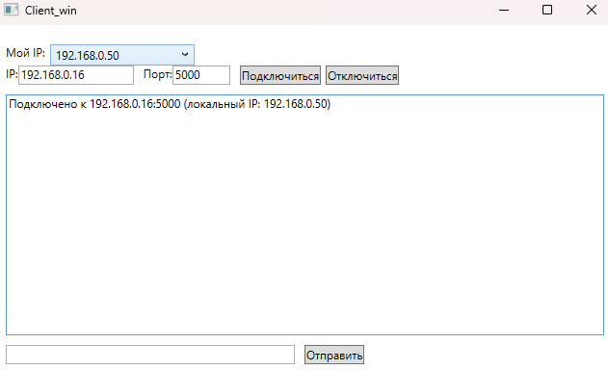
Рисунок 4
На рисунке 3 изображено изначальное состояние окна клиента, когда как на рисунке 4, изображён клиент с выбранным ip - 192.168.0.50? и настроенным подключением к серверу на 192.168.0.16, 5000.
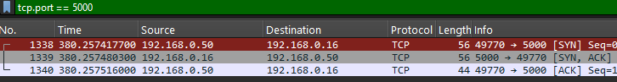
Рисунок 5
На рисунке 5 представлено 3 стороннее рукопожатие клиента с сервером, также на рисунке 6 будет показано, что на серверной консоли выводится сообщение об подключении пользователя.
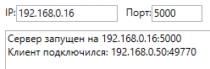
Рисунок 6.
Будут созданы ещё 2 пользователя но процесс показан не будет т.к. он идентичен.
На рисунках 7-9 будет показан обмен сообщениями, а на рисунке 10 будет показан захват пакетов с помощью wireshark/
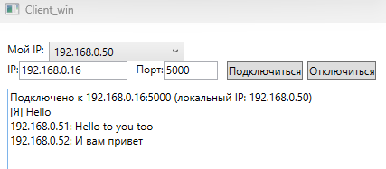
Рисунок 7.
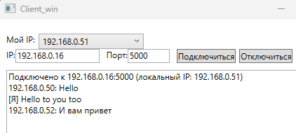
Рисунок 8.
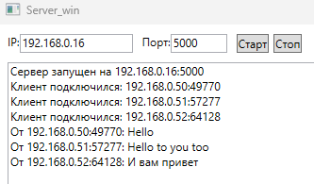
Рисунок 9.

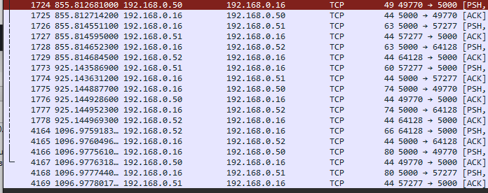
Рисунок 10.
На рисунках 7-8 показан вывод на двух разиных клиентах сообщений, на рисунке 9 показаны «логи» сервера при передачи сообщения. На рисунке 10 показаны обмены информации с 3 клиентами и сервером
На рисунках 11-13 будет показано отключение клиента, а на рисунках 14-15 отключение сервера.
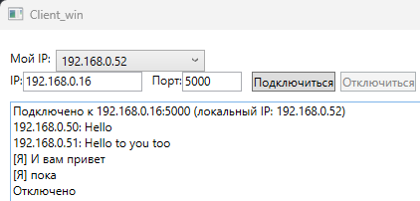
Рисунок 11.
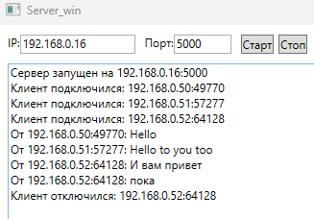
Рисунок 12.

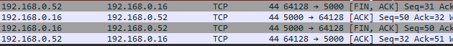
Рисунок 13.
На рисунке 11 показано сообщение об отключение на самом клиенте, на рисунке 12 показано сообщение об отключение клиента на сервере, а на рисунке 13 показаны завершение TCP передач.
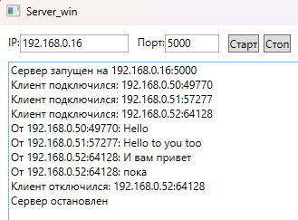
Рисунок 14.

Рисунок 15.
На рисунке 14 показано выключение сервера на окне сервера, на рисунке 15 показано завершение TCP передач от сервера к другим клиентам.

